新竹縣112學年度國民中學技藝教育學生技藝競賽
餐旅職群(中餐烹調) 術科試題組
組 別 | 測 試 項 目 | 測 試 項 目 | 備 註
A組 | 三色煎蛋 | 南瓜炒米粉 | 製作6人份
B組 | 三絲淋蒸蛋 |  | 製作6人份
C組 | 蒸三色蛋 |  | 製作6人份
備註：兩道菜，需含有一盤盤飾；如未含，則由成品展現項目扣分。

新竹縣112學年度國民中學技藝教育學生技藝競賽
餐旅職群(中餐烹調) 術科評分表
參賽學生姓名： 應考日期： 年 月 日
准考證號碼： 考場及場次： 教室 場
成品成績： 組別：
評 分 標 準 | 項目 | 項目  成績 | 菜 餚 名 稱 | 菜 餚 名 稱 | 不予計分  之原因
 | 衛 生 | 滿分成績 | 40分 | 40分
 |  | 實得成績
 | 刀 工 | 滿分成績 | 20分 | 20分
 |  | 實得成績
 | 成品展現 | 滿分成績 | 30分 | 30分
 |  | 實得成績
 | 調 味 | 滿分成績 | 10分 | 10分
 |  | 實得成績
實得分數 |  | 小計
實得總分
評審注意事項：
1.材料的選用及作法，必須切合題意。
2.兩道菜，每道菜個別計分，各以100分為滿分，總分為200分。
3.做法錯誤的菜餚，在刀工、調味、成品展現項目扣分；衛生亦同。
4.刀工包含製備過程，食材切割方式需符合題意。
5.兩道菜，需含有一盤盤飾；如未含，則由成品展現項目扣分。
6.未完成者，重做者不予計分。
監評人員簽章：
新竹縣112學年度國民中學技藝教育學生技藝競賽
餐旅職群(中餐烹調) 術科試場規則
一、參加競賽之學生應準時進入試場，競賽開始後遲到15分鐘以上作棄權論。術科測試時，如學校以專車接送遲到，則由考區主任同意後，始得讓參加競賽之學生進場應試。
二、競賽期間考生如有互相交頭接耳、隨意談論者，均扣總成績10分以為處分。
三、衛生相關規範：不得配戴手錶、飾物、化妝，且不得蓄留指甲、塗抹指甲油。
四、參加術科測驗者進入試場不得攜帶非應試之其他物品；材料、器具(含刀具)由主辦單位提供。對場地設備需妥善使用，如有故意毀壞者，應負賠償責任。
五、競賽過程中如有任何操作上問題或設備故障時，得報請試務人員及監評人員處理，否則自行負責。
六、工具、器材、半成品、成品不可以攜出，違者以零分計。
七、各校領隊、指導教師不得於現場指導，不得拍照；各校領隊、指導教師及競賽學生，尚未參加競賽時須在休息區等待通知。
八、服儀規定如圖示說明，未依規定穿著者，不得進場應試，術科成績以不及格論。
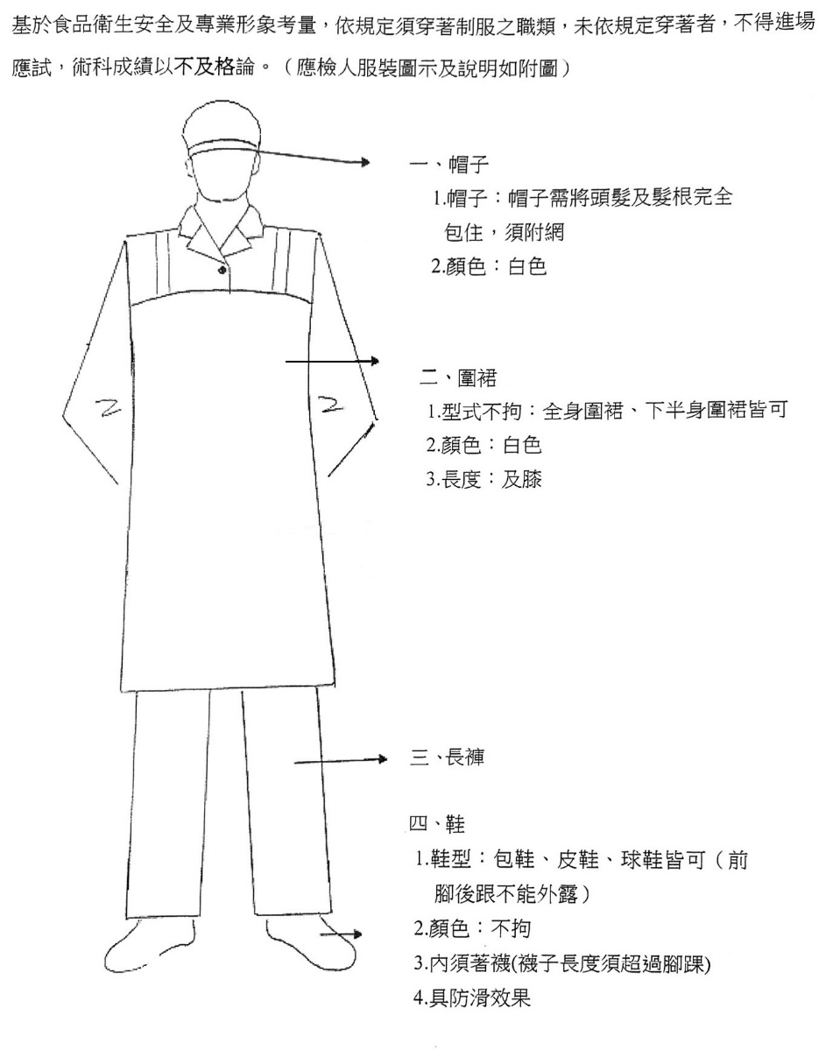

新竹縣112學年度國中技藝教育課程技藝競賽
餐旅職群(中餐烹調) 術科材料單
A組：三色煎蛋、南瓜炒米粉
材料名稱 | 用 量 | 材料名稱 | 用 量
雞蛋 | 4顆 | 米粉 | 1片
玉米粒 | 40g | 蝦米 | 5g
紅蘿蔔 | 20g | 南瓜 | 1/8個
四季豆 | 20g | 里肌肉 | 50g
蔥 | 10g | 乾香菇 | 2朵
 |  | 蔥 | 1支
 |  | 油蔥 | 5g
 |  | 小黃瓜  (盤飾用) | 1/2條

B組：三絲淋蒸蛋、南瓜炒米粉
材料名稱 | 用 量 | 材料名稱 | 用 量
雞蛋 | 4顆 | 米粉 | 1片
大里肌肉 | 100g | 蝦米 | 5g
乾香菇 | 5g | 南瓜 | 1/8個
蔥 | 20g | 里肌肉 | 50g
桶筍 | 30g | 乾香菇 | 2朵
薑 | 20g | 蔥 | 1支
 |  | 油蔥 | 5g
 |  | 小黃瓜  (盤飾用) | 1/2條

C組：蒸三色蛋、南瓜炒米粉
材料名稱 | 用 量 | 材料名稱 | 用 量
雞蛋 | 3顆 | 米粉 | 1片
熟鹹蛋 | 1個 | 蝦米 | 5g
皮蛋 | 1個 | 南瓜 | 1/8個
 |  | 里肌肉 | 50g
 |  | 乾香菇 | 2朵
 |  | 蔥 | 1支
 |  | 油蔥 | 5g
 |  | 小黃瓜  (盤飾用) | 1/2條

※備註：
1.調味料：沙拉油、鹽、香油、米酒、醬油、糖、胡椒粉置於個人工作台上方。
2.其他調味料：如麵粉、地瓜粉、烏醋、白醋、蕃茄醬、糖等會置於公共調味料區。
3.請以考場提供之食材製備盤飾。
新竹縣112學年度國中技藝教育學程技藝競賽
餐旅職群(中餐烹調) 術科器具單
器具名稱 | 規 格 | 數 量 | 器具名稱 | 規 格 | 數 量
工作檯 | 含水槽 | 1檯 | 鍋 鏟 |  | 2支
瓦斯爐 |  | 2台 | 湯 杓 |  | 1支
炒 鍋 | 含蓋 | 2個 | 漏 杓 |  | 1支
蒸籠鍋 | 底鍋、蒸鍋、鍋蓋 | 1組 | 水果刀 |  | 1支
鋼 盆 | 不銹鋼製，直徑30cm以上 | 3個 | 削皮刀 |  | 1支
疏 離 | 鋁製或不銹鋼，直徑30cm以上 | 1個 | 剪 刀 |  | 1支
片 刀 |  | 1支 | 小湯匙 |  | 2支
砧 板 | 塑膠製*1、木製*1 | 2個 | 量 杯 | 鋁製或不銹鋼、240c.c. | 1個
點火槍 |  | 1支 | 量 匙 | 內含1T、1t、1/2t、1/4t | 1組
中式平盤 | 瓷製圓型，直徑約26公分 | 2個 | 飯 匙 |  | 1把
深盤 | 瓷製圓型，直徑25-30公分 | 1個 | 筷 子 | 不銹鋼 | 1雙
配菜盤 | 不銹鋼 | 8個 | 洗碗精 |  | 1瓶
馬口碗 | 不銹鋼（大、小各3） | 6個 | 菜瓜布 |  | 1片
四方盒 | 不銹鋼<蒸蛋使用>  *型號SN2072  *規格128x66x40mm | 1個 | 白毛巾 | 長方形 | 1條
 |  |  | 白毛巾 | 正方形 | 2條
 |  |  | 黃毛巾 | 正方形 | 2條

註: 1. 考場不可使用保鮮膜。
2. 兩組工作台共用垃圾桶、廚餘桶各一個。

※考生自備工具及服裝要求:
1.工作服（白色圍裙、白色廚師帽）。
2.刀具：以考場準備為主。
3.廚房紙巾。
4.礦泉水。
5.請穿著國中制服(或運動服)，需著長褲、包鞋(具止滑作用)、內需穿著襪子。
6.指甲請先行修剪、不可塗抹指甲油並維持清潔，勿過長或有藏垢不潔之情形。
7.請勿佩帶耳環、手環、戒指等飾品。
8.服儀不合規定者，不得進場應試。

葷食項衛生評分標準表(1/3)
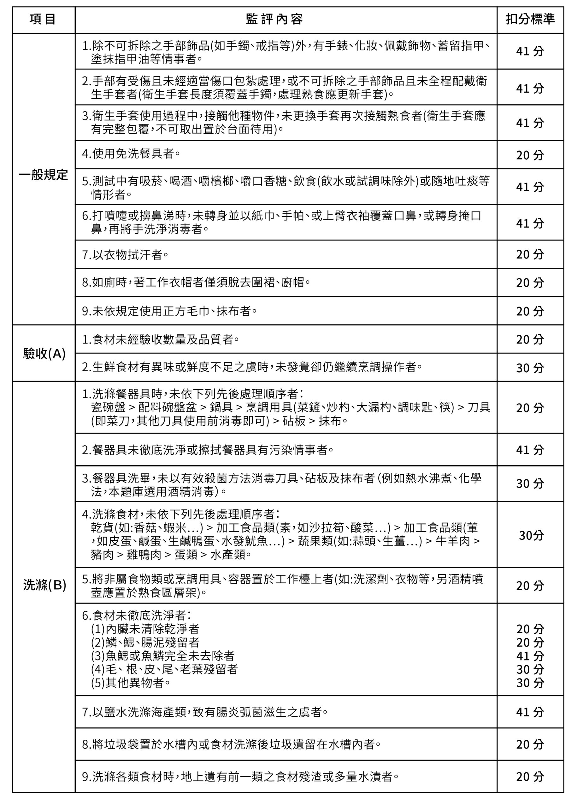

葷食項衛生評分標準表(2/3)
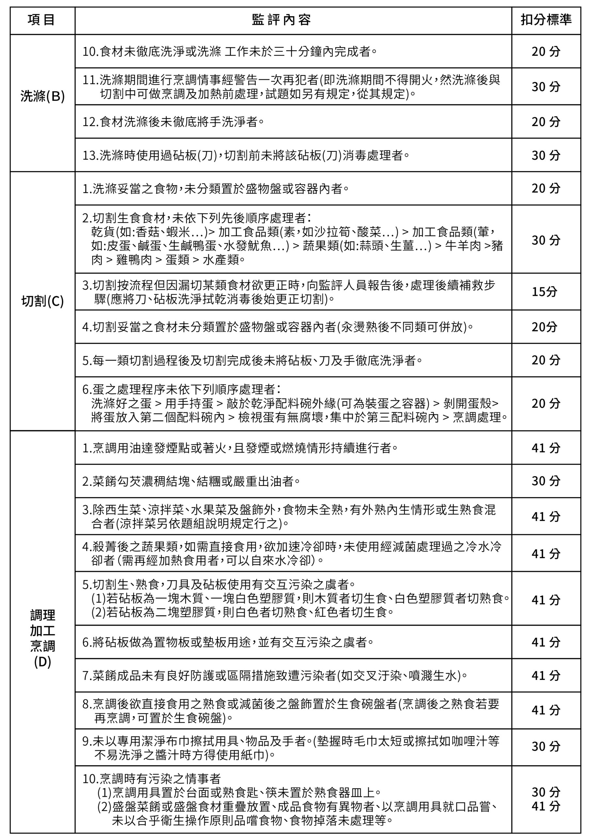

葷食項衛生評分標準表(3/3)
